同济大学

硕士研究生学位论文选题报告
及论文工作计划

课 题名 称 基于CAR反射机制的软件自动测试模型的研究
学 号 0520080291
研 究 生 谢 刚
专业、年级 计算机 2005级
所在院、系 电子与信息工程学院
导 师 陈 榕
副 导 师
选 题 时间 年 月 日

同济大学研究生院
年 月 日

一、立论依据
课题来源、选题依据和背景情况、课题研究目的、理论意义和实际应用价值

在新一代因特网应用中，越来越多的嵌入式产品需要支持Web Service，而Web Service的提供一定是基于构件的。在这种应用中，用户通过网络获得服务程序，这个程序一定是带有自描述信息的构件，本地系统能够为这个程序建立运行环境，自动加载运行。这是新一代因特网应用的需要，是必然的发展方向。在面向构件的开发中，构件完成程序的主要功能，大量耗时、性能重要或者复杂的运算被封装在构件内部，构件只需要暴露给用户简单的接口来提供服务。
现代的软件已经发展成为一种产业，软件的构成有着大型化、工厂化的趋势。既然构件技术是整个软件工厂的根基，一个构件完成之后或使用之前，需要对其进行二进制代码测试成为必要的一环，而自动化测试可以高效完成这一过程。
基于构件技术本身的特点，使构件的自动测试相比于面向对象编程的软件的自动测试，有了更为突出的优点：
1．测试构件只要经过元数据的提取，就能获得所测的类、接口、方法的信息，测试人员无需关心源代码的实现。这样就做到了开发与测试的分离，节约了开发成本。
2．构件的标准接口保证系统可分解成多个功能独立的单元，为测试工作计划的制定、任务的划分提供了方便。
3. 构件独立于编程语言，只要接口符合构件的协议标准，都可作为测试对象。与此同时，测试代码也可以采用不同的语言来编写。
因此，研究构件的自动化测试对构件的技术的应用有积极的作用。并且可以使测试人员就不必手工编写乏味的脚本和经常维护测试脚本等工作投入大量的时间，从而可以把更多的时间投入到其他高风险的区域中。
基于上述分析，在CAR(Component Assembly Run-Time)构件技术的支持下，作者设计了一个基于CAR反射机制的构件的自动测试工具CARBAT(CAR Blind-Automated-Testing)。
CARBAT的设计目的在于辅助完成构件的黑盒测试、单元测试、回归测试等自动测试工作。

二、文献综述
国内外研究现状、发展动态；所阅文献的查阅范围及手段

随着计算机技术的迅速发展和越来越广泛深入地应用于国民经济和社会生活的各个方面，随着软件系统的规模和复杂性与日俱增，软件的生产成本、软件中存在的缺陷和故障造成的各类损失也大大增加，甚至会带来灾难性的后果。
1999年4月，软件缺陷导致一颗价值12亿美元的卫星在卡纳维尔角基地（Cape Canaveral）发射失败，这可能是软件史上造成损失最大的一次软件失效，这次事件引发了军民双方对美国空间发射程序的确底审查，包括软件集成和测试过程。
应此，软件质量问题成为所有使用软件和开发软件的人们不得不关注的一个问题。由于软件体现的是人脑的高度智能化，因此软件与人类的任何智慧成果一样可能存在着缺陷。预防和减少这些可能存在的问题的方法就是进行软件测试，测试是最有效的排除和防止软件缺陷与故障的手段。
软件测试就是在尽可能的所有的条件下执行应用程序，检验应用程序是否能完成预期任务的过程。在软件开发周期中，开发人员和测试人员必须协同工作，阶段性的进行软件测试，以便及时发现缺陷，修复缺陷，确保每个构件的正确性，从而确保整个软件的正确性。
将基于源代码的测试模式同基于元数据的测试模式做一比较，前者的不足之处主要体现在五个方面，如表1所示。
表1 基于源代码和基于元数据的测试模式的比较

基于源代码的测试模式 | 基于元数据的测试模式
测试依赖于源码的获取，对构件的使用者来说，这一要求有时无法得到满足。 | 从构件直接获取元数据，生成测试代码，无需借助于构件的实现代码。

插点式的编程模式，导致测试时系统的代码量增大，编译时间延长，而且在一定程度上降低了模块的运行效率。测试结果可能不真实。 | 测试代码动态生成，不会改变构件的实现机制。构件在异进程独立运行，效率不会受到影响。测试结果具有可靠性。
对于测试计划中的任何项目模块，其中可能存在的某些未知错误会导致整个测试过程的中止，或者会影响其他项目的测试数据。 | 采用异进程运行机制，构件中可能存在的未知错误发生时，不会引起测试进程的崩溃，也不会影响其他项目的测试结果。
如果模块内部的函数名称、参数个数或参数类型有所改动，原有的测试就不再适用，需要重新产生或修改测试代码，重新编译。这是一件繁琐的工作。 | 构件升级时，能够从中获取升级之后的元数据，根据它们生成新的测试代码，具有接口一致性。保证了测试的可重用性。
模块在编译期进行链接，没有动态加载的机制，因此无法通过网络进行远程的自动测试。 | 构件能够动态加载、位置透明的特点，为远程的自动测试实现提供了可能。

可以断言，传统的基于源代码模式的自动测试工具已无法适应构件二进制封装、动态升级、动态加载的特点，不能满足构件的自动测试的需求。采用基于元数据的测试模式，才能更好地承担构件的自动测试工作。

三、研究内容
学术构想与思路、主要研究内容及拟解决的关键技术

测试过程包含在测试用例的开发生命周期中应该考虑的五个活动——标识、设计、建立、执行、检查。
如图2所示，在传统自动测试中，测试活动中的前三个测试活动，即标识测试条件、设计测试用例建立主要为智力活动。最后两个活动，即执行测试用例和比较测试输出相对来说是比较机械的活动。智力活动决定了测试用例的质量。机械活动是体力劳动则适合自动化。
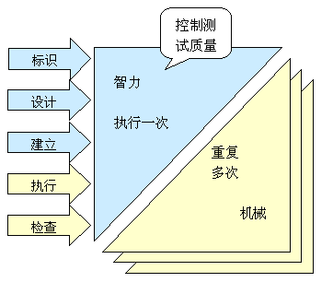
图2 测试过程中的五个不同活动

对CAR构件的自动化测试来说，由于CAR构件技术具有的二进制继承、面向接口编程和具有自描述的特点。这些特点可以突破了测试活动前三个活动人工参与的限制。
二进制继承、面向接口编程和具有自描述的这些特点使我们获得CAR信息成为可能，我们可以通过动态加载，然后通过接口来获得构件的自描述信息。这样就可以列出被测构件包含了哪些类、哪些接口和哪些方法函数，方法函数的参数数据类型是什么等等详细信息。通过这些信息，构件测试工具就能知道需要测试那些内容，这样就解决了测试活动的第一个活动的自动化问题。

通过第一步提供的方法函数的参数类型我们就可以按一定的方法构造出测试用例（测试数据）。通过CAR构件面向接口编程的特点，构件测试工具可以自动产生测试脚本（测试程序），这一步也可以在获测试活动第一步完成后自动完成。接着测试程序利用CAR二进制封装的思想动态调用所测试的方法函数来完成自动测试。
由于自描述信息只提供了方法的参数类型，参数的具体取值范围和各参数间取值的联系还不清楚，为了实现完全的构件自动测试必须需要用户的部分参与。对产生的测试数据进行编辑。
在软件开发生存周期中，需要不断测试经常改变的代码，检测并修正缺陷后，回归测试用于确认对缺陷的修改精确，且没有负面影响。
因此，如果构件自动测试需要考虑到软件开发的因素的话，可以分成6步。如图3，迭代是以回归测试结束的。
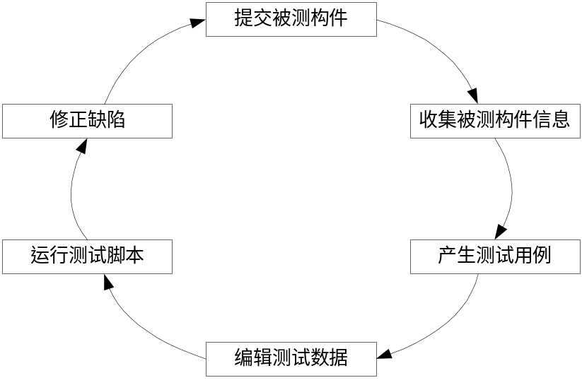
图3 自动测试的6个步骤

2．拟采取的研究方法、技术路线、实施方案及可行性分析

归纳来说，构件的自动测试的进行，在原理上分为三步：
1.构件dll的解析，获取元数据信息；
2.根据测试数据，生成测试程序；
3.运行测试计划，输出测试结果和测试报告。
首先，CARBAT需要对构件进行解析。在构件dll中，存在类的描述信息（Class Info），从中可以获得该构件所包含的类名、类的数目、接口名、接口数目、函数的名称、返回值类型、参数个数、参数传递类型和数据类型等详细信息，这些是构造自动测试程序的基础。
CARBAT通过类信息的装载操作得到构件元数据的相关信息，建立相应的类、接口、函数关系表格，为测试代码的书写做好准备。
其次，CARBAT进行测试程序的构建和书写。在测试程序的头文件中，自动加入待测函数个数、线程数目、测试级别等定义，并按照约定的命名规范对待测函数进行声明。在测试程序的源代码文件中，自动加入类的实例化代码，并且在头文件中声明的函数内部自动填入规范的测试代码。
最后，当测试程序书写完成之后，CARBAT自动运行测试程序，输出接口函数的详细信息、测试数据的执行情况，函数的返回类型和返回值。
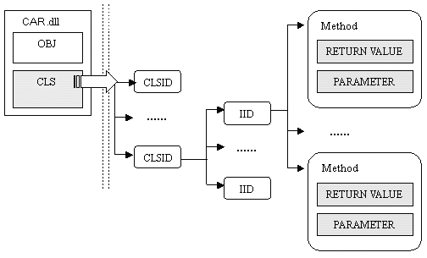
图4 CAR构件的元数据信息示意图

根据上述的原理分析，设计出CARBAT工具的工作流程图，如图5所示。
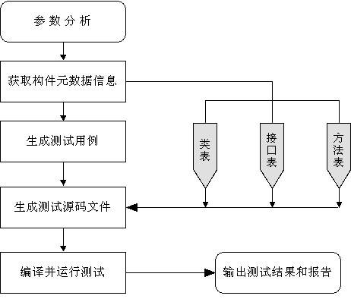
图5 CARBAT工具工作流程图
从图5可以看出，CARBAT的体系结构，主要由两部分组成。第一部分是测试生成器，主要部件有：参数分析器、TLB信息获取器和代码产生器，其中输入部分是待测构件和测试用例配置文件；输出部分是测试代码，包括头文件、源码文件和编译文件。第二部分是测试运行器，主要部件为自动编译运行测试器和测试结果报告生成器。其中输入部分是第一阶段产生的测试文件；输出部分是测试结果和测试报告文件。
测试用例采用配置文件的形式输入。在默认的配置文件中，根据不同的数据类型，设计了一些常用值和边界值作为输入条件，如32位整型数据，包括-2147483648，-1，0，1，2147483647等。用户也可以根据自己的需要对配置文件进行修改，增删数据都很方便。
测试文件采用规范的格式书写，可读性良好，用户也可以根据自己的需要修改测试文件，重新编译运行，得出新的测试结果。

四、研究基础
1．所需实验手段、研究条件和实验条件
根据以上所述，实验所需要的软硬件如下：
软件:
  - Windows XP操作系统
  - Elastos 2.0操作系统

硬件：
- PC机：512M内存，CPU:P4 2G
- Arm单板机一套
- X86 单板机一套
- 以太网
以及相关文献资料。

2．所需经费，包含经费来源、开支预算（工程设备、材料须填写名称、规格、数量）
开支预算如下：
1、资料费用 600元
2、实验费用 3000元
3、论文费用 700元
4、答辩费用 700元
5、硬件费用 5500元
合计：10500元

五、工作计划
序号 | 阶段及内容 | 工作量估计  （时数） |  | 起讫日期 | 阶段成果形式
1  2  3  4  5  6  7  8  9  10 | 需求调研  技术文献查阅  概要设计  初步理论论证  详细设计  理论论证  代码编写  程序调试  结果和性能测试  论文写作 | 100  160  80  40  120  40  400  80  80  800 |  | 07/01/01  07/02/01  07/02/26  07/03/01  07/03/01  07/03/25  07/04/01  07/05/25  07/06/01  07/06/20 | 需求分析文档  文献摘要、技术方案对比报告、技术采用报告  概要设计文档  功能满足评估报告  详细设计文档  正确性评估报告  较为稳定的测试模型原形  高效、稳定的测试模型  测试模型性能分析报告  毕业论文
1  2  3  4  5  6  7  8  9  10 |  | 合计 | 1900

同济大学硕士研究生学位论文选题报告评分表
评审项目 | 权重 | 评 分 标 准 |  | 得分（百分制）
一、选题依据（A） | 30% | 80~100分 | 选题有较强的理论意义、实用价值，深刻的学术研究内涵。
一、选题依据（A） | 30% | 60~80分 | 选题有一定的理论意义、实用价值，有一定的学术研究内涵。
一、选题依据（A） | 30% | 60分以下 | 选题缺乏理论意义和实用价值。
二、理论基础和专门知识(B) | 20% | 80~100分 | 较好的掌握坚实宽广的理论基础和系统专业知识
二、理论基础和专门知识(B) | 20% | 60~80分 | 基本的掌握坚实宽广的理论基础和系统专业知识
二、理论基础和专门知识(B) | 20% | 60分以下 | 未能掌握坚实宽广的理论基础和系统知识
三、选题难度及先进性(C) | 30% | 80~100分 | 研究课题属本学科发展方向并居前沿位置，具有自己独特的思考、研究课题具有较强的先进性
三、选题难度及先进性(C) | 30% | 60~80分 | 研究课题属本学科的发展方向，并具有先进性。
三、选题难度及先进性(C) | 30% | 60分以下 | 研究课题与本学科的发展方向先进性不明显，难度欠佳。
四、文字表达（D） | 10% | 80~100分 | 条理清晰，分析严谨，文笔流畅
四、文字表达（D） | 10% | 60~80分 | 条理较好，层次分明，文笔较流畅
四、文字表达（D） | 10% | 60分以下 | 写作能力较差
五、口头报告(E) | 10% | 80~100分 | 论文严密、逻辑性强、表达清楚。
五、口头报告(E) | 10% | 60~80分 | 基本概念清晰、层次分明。表达较清楚。
五、口头报告(E) | 10% | 60分以下 | 表达较差
总分 |  | 总分=0.3A+0.2B+0.3C+0.1D+0.1E
备注：评审专家只对五项指标每一项的最后一栏内打分（百分制），不必计算总分。
评审小组组成：
组成 | 姓名 | 职称 | 单位 | 签字
导师 | 陈榕 | 教授 | 同济大学
成员 | 顾伟楠 | 教授 | 同济大学
成员 | 曹立民 | 教授 | 同济大学
成员 | 徐中伟 | 教授 | 同济大学
成员 | 陈永生 | 教授 | 同济大学
注：此评分表作为硕士研究生课程成绩单必备的材料之一
年 月 日

六、评审意见
导师（或导师组）对本课题的评价

导师签名

年 月 日
评审小组的审查结论

组长 组员
年 月 日
学科专业委员会意见

负责人签名
年 月 日

